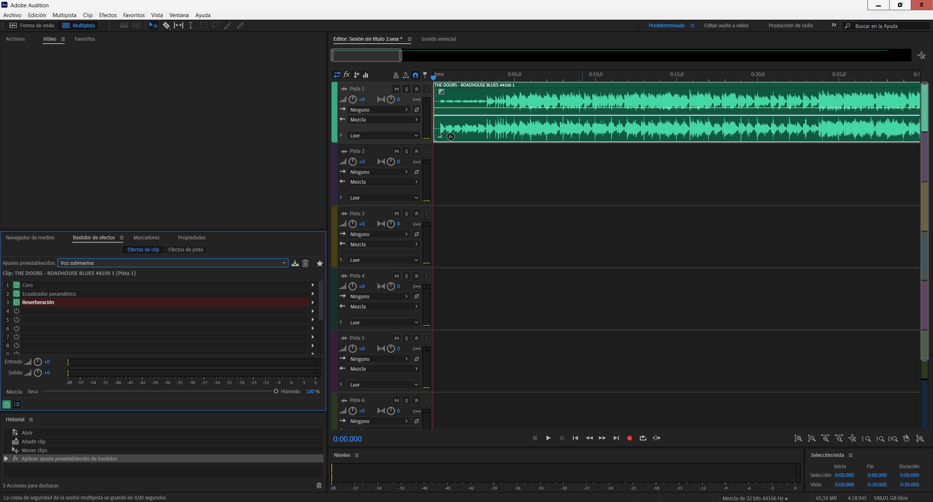

Bastidor de efectos

Efectos de clip activo

Escoger voz submarina

Flecha al final, en panorámica, mezclador de bastidor

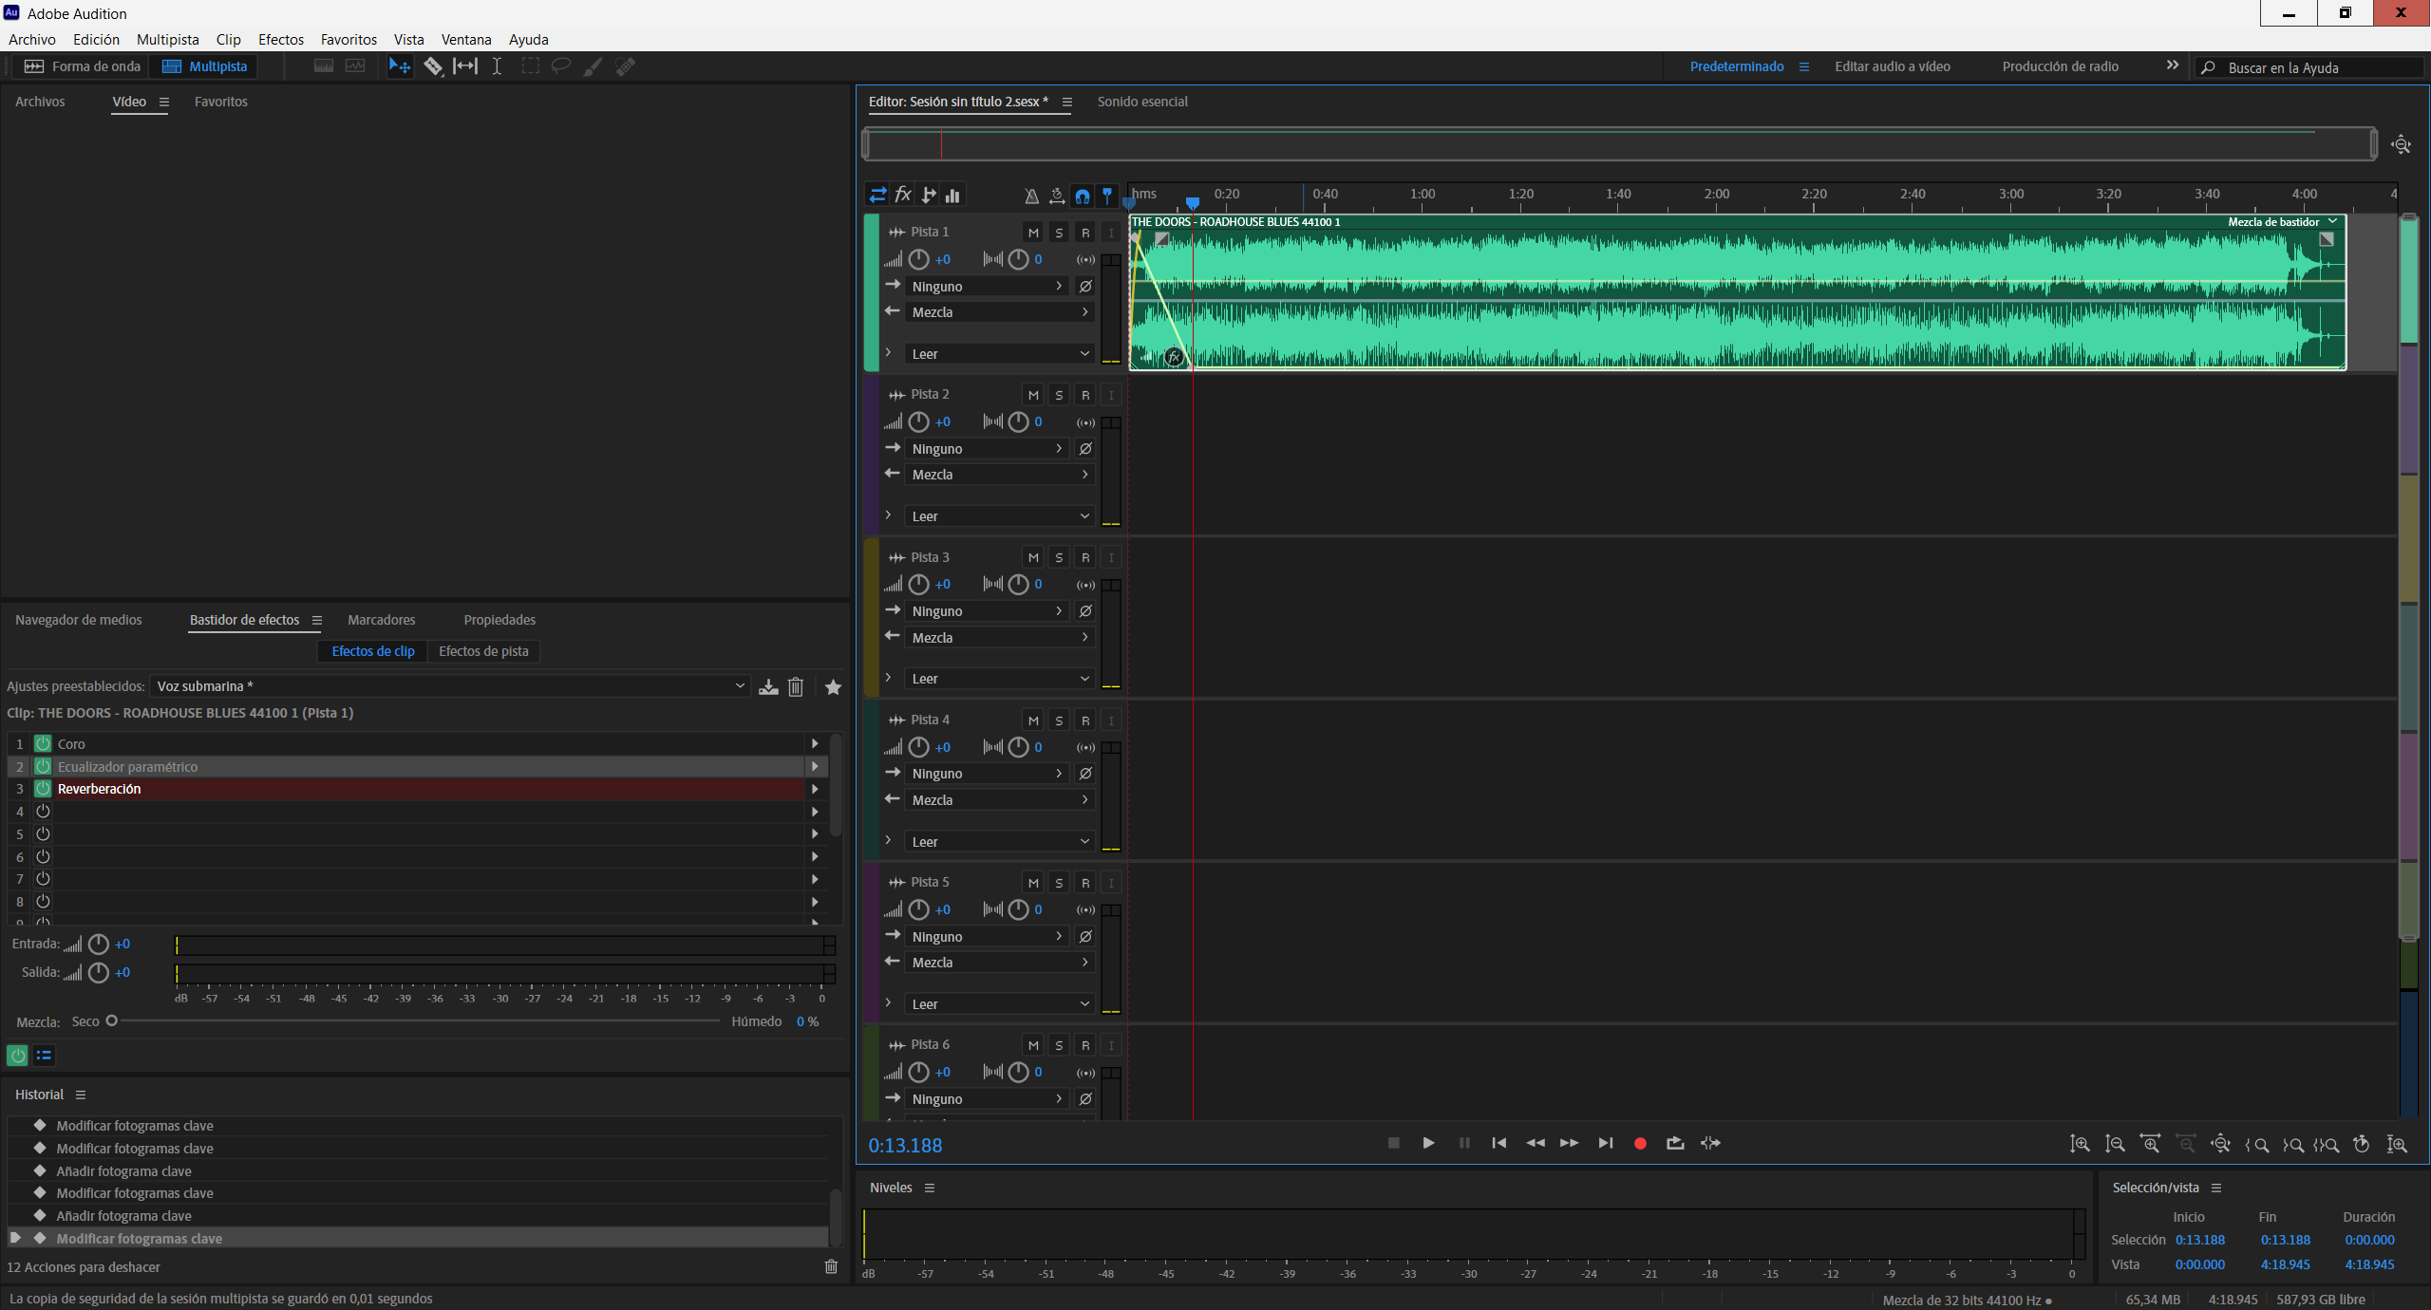

Efectos de pista

Fx (efectps)

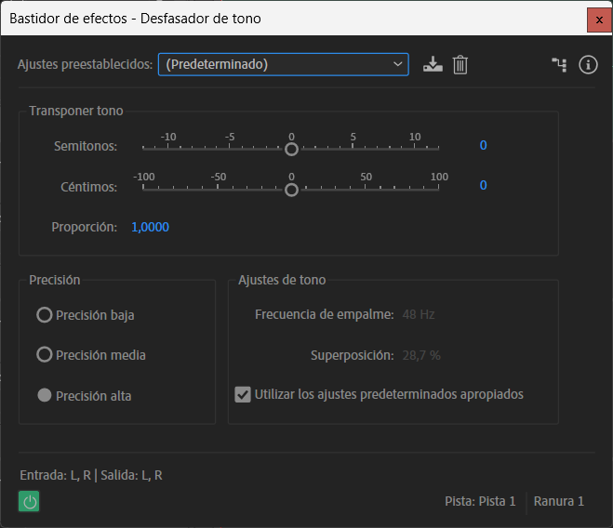

Desfasado de tono

Ir a leer,

Mostrar envolventes, mezcla de bastidar

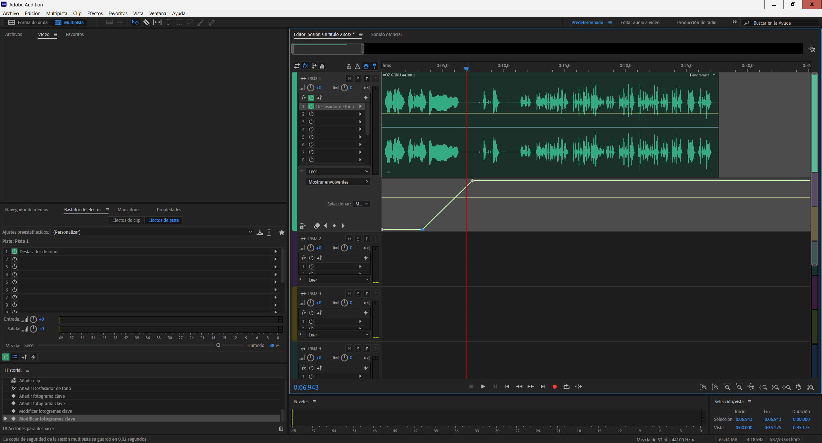

ono

Cambiar a mono

Edición/ convertir tipo de muestra / canales / mono

Efectos de pista / reverberación / reverberación de estudio

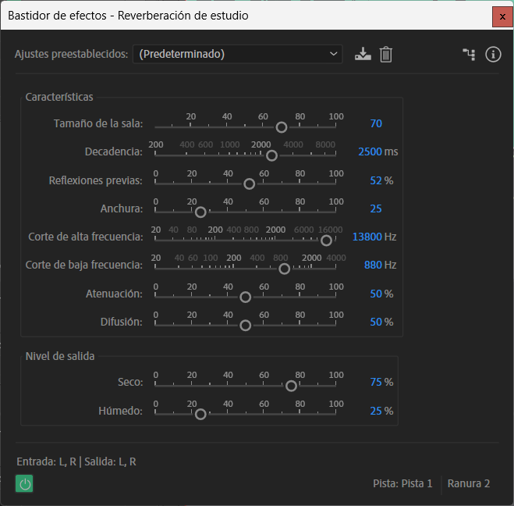

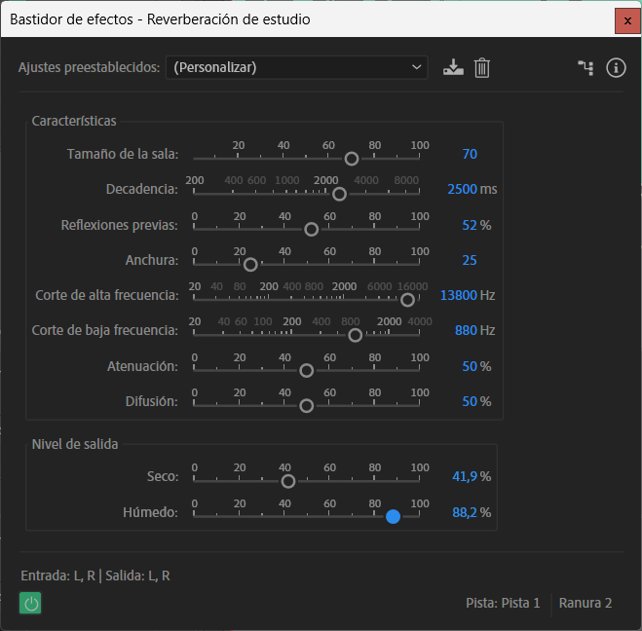

Ventana / sonido esencial

Atenuación automatica

